Kapitel 31: Semaphores
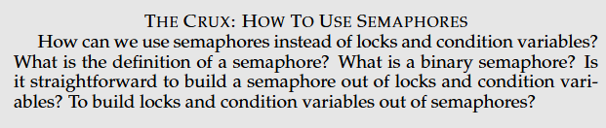
31.1 Semaphores: A Definition
- Semaphores ist ein Synchronisationsobjekt mit einem ganzzahligen Wert
- Manipulation über zwei POSIX-Funktionen:
  - Sem_wait()
  - Sem_post()
- Initialisierung ist entscheidend:
  - Der Startwert bestimmt das Verhalten des Semaphors.
  - Beispielwert: Initialwert 1 typisches Binär-/mutex-verhalten
  - Sem_init(&s, 0, value)
    - Zweiter Parameter 0 Semaphore wird zwischen Threads im selben Prozess geteilt.
- Sem_wait():
  - Wenn der Semaphore-Wert >= 1:
    - Wert wird dekrementiert
    - Funktion kehrt sofort zurück
  - Wenn der Wert < 1:
    - Der aufrufende Thread wird blockiert
    - Wartet auf ein späteres sem_post()
  - Mehrere Threads können gleichzeitig wartend sein
- Sem_post():
  - Erhöht den Semaphore-Wert
  - Wenn Threads warten:
    - Genau ein wartender Thread wird aufgeweckt
  - Wartet selbst nie
- Wichtige Eigenschaft:
  - Ist der Semaphore-Wert Negativ:
    - Entspricht sein Betrag der Anzahl wartender Threads
  - Dieser Wert ist intern, aber hilft beim verständnis der Funktionsweise
- Implementierungsdetails:
  - Sem_wait() und sem_post() müssen intern atomar sein
  - Mögliche Race Conditions werden durch interne Synchronisation vermieden
  - Details der Implementierung werden später behandelt
- Fokus dieses Abschnitts:
  - Verwendung von Semaphoren
  - Nicht deren interne Umsetzung
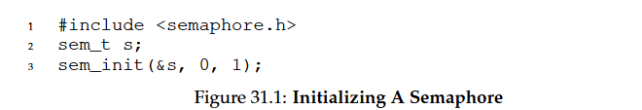
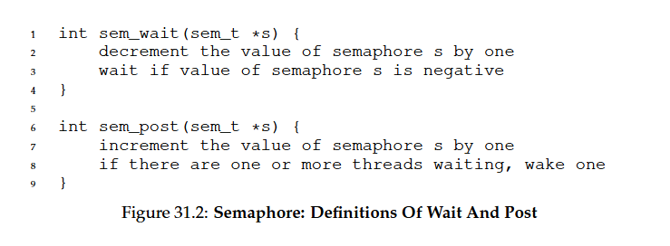
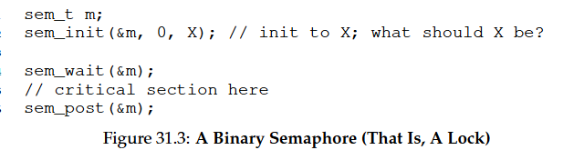

31.2 Binary Semaphores (Locks)
- Semaphoren können als Locks verwendet werden
- Vorgehen:
  - Kritischen Abschnitt mit
    - sem_wait() (lock)
    - sem_post() (unlock) umschließen
- Entscheidend ist der Initialwert des Semaphors:
  - Initialwert muss 1 sein
  - Begründung:
    - Sem_wait() dekrementiert den Wert
    - Nur wenn der Wert < 0 wird, blockiert der Thread
Fall 1: Kein Wettbewerb:
- Thread ruft sem_wait():
  - Wert 1 0
  - Kein Blockieren Thread 0 betritt den kritischen Abschnitt
- Thread 0 ruft sem_post():
  - Wert 0 1
  - Kein wartender Thread niemand wird geweckt
- Lock ist wieder frei.
Fall 2: Zwei Threads konkurrieren
- Thread 0:
  - Sem_wait() Wert 1 0
  - Betritt kritischen Abschnitt
- Thread 1:
  - Sem_wait() Wert 0 -1
  - Wert < 0 Thread 1 schläft
- Thread 0:
  - Sem_post() wert -1 0
  - Weckt einen wartenden Thread (Thread 1)
- Thread 1:
  - Läuft weiter, hält nun den Lock
  - Nach sem_post() Wert 0 1
Wichtige Beobachtungen:
- Ein negativer Semaphore-Wert entspricht der Anzahl wartender Threads.
- Wartende Threads befinden sich im Sleep-Zustand
- Sie werden erst durch ein sem_post() wieder aufgeweckt

Begriff:
- Ein Semaphore, der als Lock verwendet wird, heißt:
  - Binary Semaphore
- Hat nur zwei logische zustände:
  - Frei
  - Belegt
Hinweis:
- Für reine Lock-Zwecke könnte man einfachere Mechanismen verwenden
- Generalisierte Semaphoren sind mächtiger, aber nicht immer nötig.
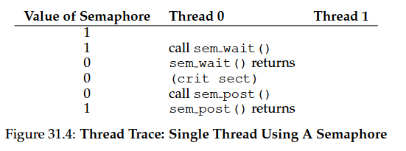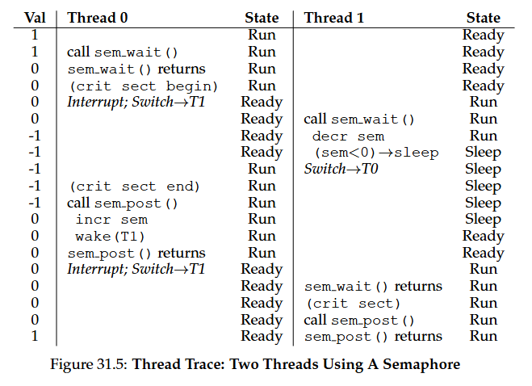

31.3 Semaphores For Ordering
- Semaphoren können zur Ereignisordnung (Ordering) in nebenläufigen Programmen genutzt werden
- Typisches Muster:
  - Ein Thread wartet, bis etwas passiert
  - Ein anderer Thread verursacht das Ereignis und signalisiert es
- Funktional ähnlich zur Nutzung von Condition Variables, aber direkt mit Semaphoren
Beispiel: Parent wartet auf Child (Join-Semantik)
- Zielausgabe:
  - Parent: begin
  - Child
  - Parent: end
- Idee:
  - Parent ruft sem_wait()
  - Child ruft sem_post()
  - Semaphore dient als Synchronisations- und Ordnungsmechanismus
Entscheidende Frage: Initialwert des Semaphors
- Initalwert = 0
Fall 1: Parent wartet zuerst
- Child wurde erstellt, aber noch nicht ausgeführt
- Parent ruft sem_wait()
  - Wert 0 1
  - Parent blockiert
- Child läuft später
  - Ruft sem_post()
  - Wert -1 0
  - Parent wird aufgeweckt
- Parent läuft weiter gewünschte Reihenfolge erreicht
Fall 2: Child läuft zuerst:
- Child läuft sofort nach Erstellung:
  - Ruft sem_post()
  - Wert: 0 1
- Parent läuft danach:
  - Ruft sem_wait()
  - Wert 1 0
  - Parent blockiert nicht
- Parent läuft weiter gewünschte Reihenfolge erreicht.
Zentrale Erkenntnisse
- Initialwert 0 bedeutet:
  - Sem_wait() blockiert, bis ein Ereignis stattfindet
- Sem_post():
  - Signalisiert, dass das Ereignis eingetreten ist
  - Funktioniert auch dann korrekt, wenn es vor sem_wait() aufgerufen wird
- Semaphoren sind damit:
  - Robuste Ordering-Primitiven
  - Geeignet für Join-ähnliche Synchronisationen
- Merksatz:
  - Semaphore mit Initialwert 0 = „Warte auf Ereignis“
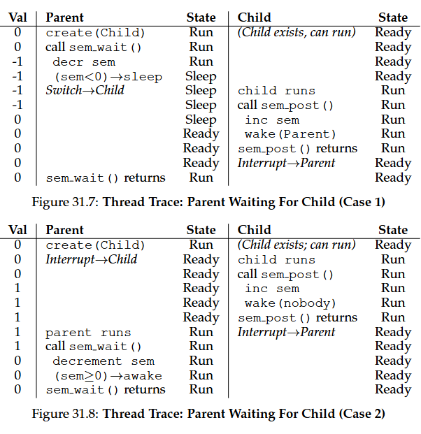
31.4 The Producer/Consumer (Bounded Buffer) Problem

- Ausgangspunkt
  - Producer/Consumer (bounded Buffer) ist ein klassisches Synchronisationsproblem (Dijkstra, 1972)
  - Problem wurde bereits mit Condition Variables gelöst; nun Lösung mit Semaphoren
- Erster Ansatz mit Semaphoren
  - Einführung von zwei Zählsemaphoren
    - Empty: Anzahl freier Pufferplätze
    - Full: Anzahl gefüllter Pufferplätze
  - Initialisierung:
    - Empty = MAX
    - Full = 0
  - Idee:
    - Producer wartet auf empty, signalisiert full
    - Consumer wartet auf full, signalisiert empty
- Funktioniert für Max = 1
  - Szenario:
    - Consumer läuft zuerst sem_wait(full) blockiert
    - Producer läuft:
      - Sem_wait(empty) erfolgreich
      - Schreibt in Puffer
      - Sem_post(full) weckt Consumer
  - Ergebnis:
    - Korrekte Synchronisation
  - Auch mit mehreren Producern/Consumern korrekt, solange MAX = 1
- Problem bei MAX > 1:
  - Bei mehreren Pufferplätzen trifft eine Race Condition auf
  - Ursache:
    - Kein Mutual Exclusion in put() / get()
    - Zugriff auf:
      - Pufferarray
      - Index(fill, use)
  - Fehlerszenario:
    - Zwei Producer schreiben gleichzeitig in denselben Buffer-Slot
    - Daten werden überschrieben
  - Erkenntnis:
    - Put() und get() enthalten kritische Abschnitte

- Zweiter Ansatz: Mutual Exclusion hinzufügen
  - Einführung eines Binary Semaphors (Mutex) zum Schutz von put() und get()
  - Lock um gesamten put() / get()-Code gelegt
- Neues Problem: Deadlock
  - Szenario:
    - Consumer:
      - Nimmt Mutex
      - Wartet auf full blockiert mit gehaltenem Mutex
    - Producer:
      - Möchte produzieren
      - Wartet auf Mutex blockiert
    - Zyklus:
      - Consumer wartet auf full
      - Producer könnte full signalisieren
      - Producer kommt aber nicht rein, weil Mutex gehalten wird
    - Ergebnis:
      - Deadlock
- Ursache des Deadlocks
  - Mutex deckt zu große Codebereiche ab
  - Blockierende Operationen (sem_wait()) wird innerhalb des Locks ausgeführt
  - Klassischer Fehler:
    - „Holding a lock while blocking”
- Finale, korrekte Lösung
  - Lock-Scope wird reduziert
  - Mutex schützt nur den eigentlichen kritischen Abschnitt
    - Zugriff auf Puffer
    - Update von Indizes
  - Reihenfolge:
    - Producer:
      - Sem_wait(empty)
      - Mutex lock
      - Put()
      - Mutex unlock
      - Sem_post(full)
    - Consumer:
      - Sem_wait(full)
      - Mutex lock
      - Get()
      - Mutex unlock
      - Sem_post(empty)
- Ergebnis
  - Keine Race Conditions
  - Kein Deadlock
  - Korrekte Synchronisation für:
    - MAX = 1
    - MAX > 1
    - Mehrere Producer & Consumer
  - Standartlösung für Bounded Buffer mit Semaphoren
- Zentrale Lehren
  - Zählsemaphoren:
    - Regeln Verfügbarkeit
  - Binary Semaphore / Mutex:
    - Regelt Mutual Exclusion
  - Blockierende Operationen:
    - Niemals innerhalb eines locks
  - Lock-scope:
    - So klein wie möglich
  - Diese lösung ist:
    - Prüfungsrelevant
    - Interviewklassiker
    - Praktisch extrem wichtig
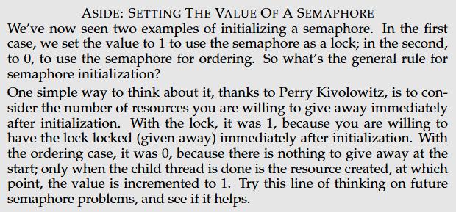

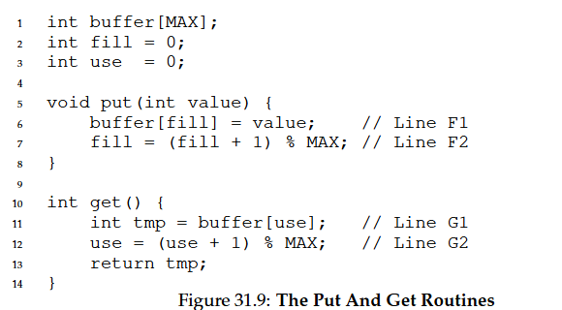
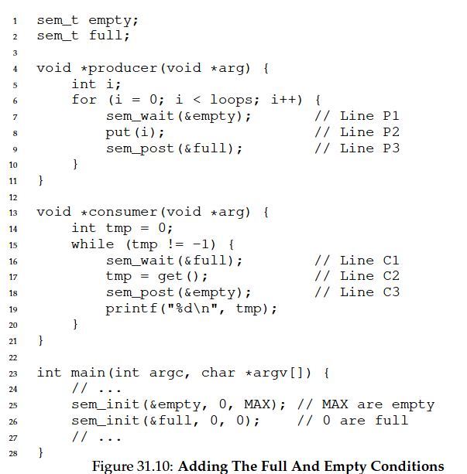
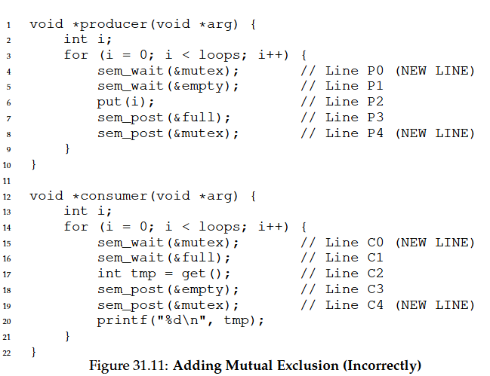
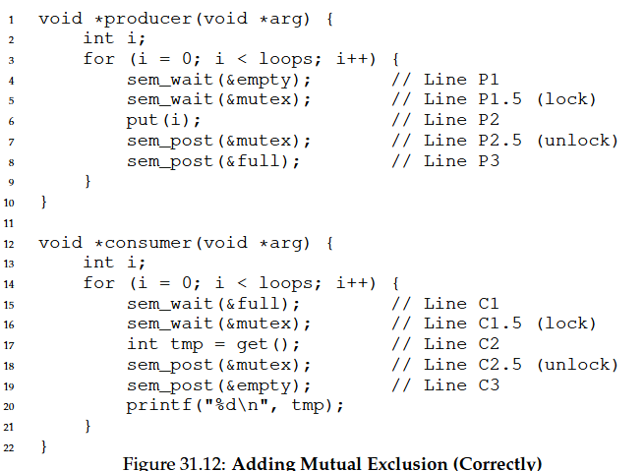

31.5 Reader-Writer Locks
- Motivation: Unterschiedliche Zugriffe auf Datenstrukturen benötigen unterschiedliche arten von Locks
- Beispiel:
  - Insert verändern die Datenstruktur exklusiver Zugriff nötig
  - Lookups lesen nur können parallel laufen, solange kein Insert aktiv ist
- Lösung: Reader-Writer-Lock
  - Erlaubt mehrere gleichzeitige Leser
  - Erlaubt nur einen Schreiber zur gleichen Zeit
- Schreibzugriff:
  - Nutzung eines Write-Locks (Semaphore)
  - Garantiert, dass nur ein Write im kritischen Abschnitt ist
- Lesezugriff:
  - Leser erhöhen einen readers-Zähler
  - Der erste Leser blockiert Writer, indem er den Write-Lock erwirbt
  - Weitere Leser dürfen parallel eintreten
- Beenden des Lesezugriffs:
  - Der letzte Leser gibt den Write-Lock Freitag Wartende Writer können danach eintreten
- Vorteil: Hohe Parallelität bei vielen Lesezugriffen
- Nachteil: Fairnessproblem
  - Writer können ständig neu eintretenden Lesern ausgehungert werden (starvation)
- Hinweis auf bessere lösung:
  - Neue Leser blockieren, sobald ein Writer wartet
- Warnung:
  - Reader-Writer-Locks verursachen zusätzlichen Overhead
  - Oft kein Performancegewinn gegenüber einfachen Locks
- Fazit:
  - Nützliches, aber mit Vorsicht einzusetzendes Synchronisierungskonzept
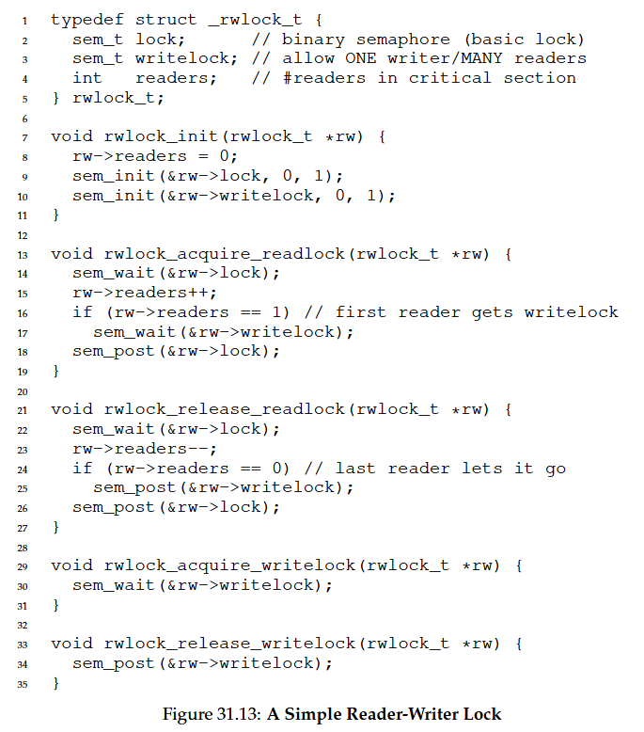
31.6 The Dining Philosophers
- Beliebte Interview Frage
- Basic Setup:
  - 5 Philosophen
  - Zwischen allen liegt eine Gabel (5 gesammt)
  - Jeder Philosoph wechselt zwischen:
    - Denken (keine Gabel nötig)
    - Essen (benötigt zwei Gabeln)
  - Zum Essen braucht ein Philosoph:
    - Die Linke und die Rechte gabel gleichzeitig
- Das problem:
  - Mehrere Philosophen benötigen gleichzeitig eine gemeinsame Ressource
  - Falsche Synchronisierung führt zu:
    - Deadlocks (Alle halten eine Gabel und warten auf die andere)
    - Starvation (ein Philosoph bekommt nie zu essen)
Angenommen jeder Philosoph würde seine gabel von Links zuerst nehmen bevor er die recht nimmt. Das Problem das dabei entsteht ist, dass Alle Philosophen (angenommen alle nehmen gleichzeitig die gabel auf der linken seite) eine gabel halten und somit im Deadlock sind. Denn alle warten nun auf die andere gabel um anfangen zu dürfen zu essen. Wie löst man nun dieses Problem? Man könnte einfach sagen, der mit der höchsten Zahl (also zb Philosoph nr 4) fäng von Rechts an bevor er die Linke nimmt. Das funktioniert, weil nicht mehr alle Philosophen die Gabeln in der gleichen Reihenfolge aufnehmen. Dadurch entsteht kein geschlossener Kreis aus „ich halte eine Gabel und warte auf die nächste“. Mindestens ein Philosoph greift die Gabeln in umgekehrter Reihenfolge, sodass immer mindestens ein Philosoph beide Gabeln bekommen und essen kann. Sobald dieser Philosoph fertig ist und die Gabeln wieder ablegt, können auch die anderen Philosophen fortfahren. Der Deadlock wird somit verhindert, weil eine der notwendigen Deadlock-Bedingungen (zyklisches Warten) gezielt verletzt wird.
31.7 Thread Throttling
Semaphoren können zur Begrenzung der gleichzeitigen Ausführung von Threads verwendet werden (Throttling). Befindet sich in einem Programm ein ressourcenintensiver, aber nicht gegenseitig ausschließender Codebereich, kann es bei zu vielen gleichzeitig aktiven Threads zu Thrashing kommen, da mehr Speicher angefordert wird, als physisch verfügbar ist.
Durch die Initialisierung eines Semaphors mit einem festen Wert, z. B.
sem_init(&v, 0, 100),
wird festgelegt, dass maximal 100 Threads gleichzeitig diesen Bereich betreten dürfen. Vor dem Bereich wird sem_wait() aufgerufen, nach dem Bereich sem_post().
Auf diese Weise wird die Parallelität kontrolliert, Thrashing vermieden und die Systemperformance stabilisiert.

31.8 How To Implement Semephores
Semaphores lassen sich mit einem Lock und einer Condition Variable und einer Zustandvariable implementieren
Benötigte Komponenten:
- Int value – aktueller Semaphore-Wert
- Mutex m – schützt value
- Cond cv – zum Schlafen/Wecken von Threads#
Prinzip:
Sem_wait() blockiert, wenn kein „Token“ verfügbar ist
Sem_post() gibt ein „Token“ frei und weckt ggf einen Wartenden
Der Mutex garantiert atomaren Zugriff; die CV verhindert Busy-Waiting
